20231392K10

如图所示，在边长为*l*的正方形的每个顶点都放置一个点电荷，其中a和b电荷量均为＋*q*，c和d电荷量均为－*q*。则a电荷受到的其他三个电荷的静电力的合力大小是(　　)

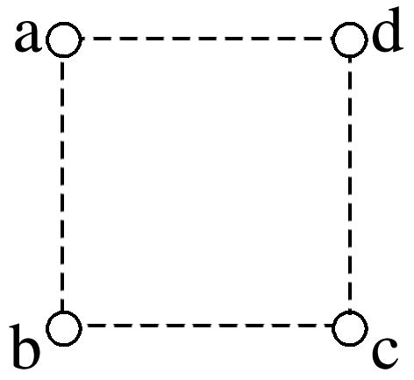

A．0 B.

C. D.